

INCLUDED

„Įtraukiojo užimtumo skatinimas diegiant atviras inovacijas GLAM sektoriuje“

3 MODULIS – Komunikacija ir bendradarbiavimas

1 UŽSIĖMIMAS

Padalomoji medžiaga

Šį projektą Nr. 2022-1-AT01-KA220-ADU-00008513 finansavo Europos Sąjunga. Tačiau išreiškiamas požiūris ar nuomonė yra tik autoriaus (-ių) ir nebūtinai atspindi Europos Sąjungos ar OeAD-GmbH požiūrį ir nuomonę. Nei Europos Sąjunga, nei pagalbą teikianti institucija negali būti laikoma už juos atsakinga.
Susikurkite savo "Google" paskyrą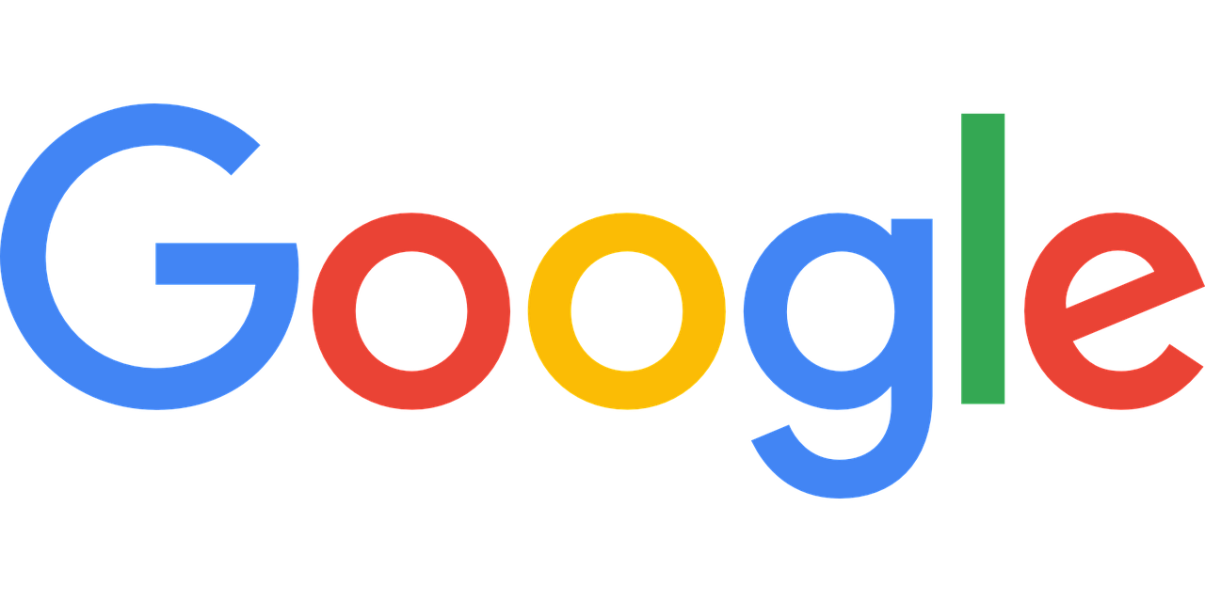
"Google" paskyra suteikia prieigą prie daugelio "Google" produktų. Turėdami "Google" paskyrą galite atlikti tokius veiksmus:
- siųsti ir gauti el. laiškus naudodamiesi "Gmail"
- rasti naują mėgstamą vaizdo įrašą "YouTube"
- atsisiųsti programų iš "Google Play"
Kuriant "Google" paskyrą, "Google" paprašo pateikti tam tikrą asmeninę informaciją. Pateikdami tikslią informaciją galite padėti užtikrinti savo paskyros saugumą ir padaryti paslaugas naudingesnes.
Patarimas: Norint sukurti "Google" paskyrą, jums nereikia turėti "Gmail" paskyros. Vietoj to galite naudoti ne "Gmail" el. pašto adresą, jei tokį turite.
1 žingsnis: Eikite į "Google" paskyros prisijungimo puslapį
1. Spustelėkite Sukurti paskyrą.
2. Įveskite savo vardą.
3. Lauke "Username" (Vartotojo vardas) įveskite vartotojo vardą.
4. Įveskite ir patvirtinkite slaptažodį.
- Patarimas: Įvedant slaptažodį mobiliajame telefone, nesvarbu ar pirmoji raidė yra mažoji, ar didžioji.
5. Spustelėkite Toliau.
- Neprivaloma: Pridėkite ir patikrinkite savo paskyros telefono numerį.
6. Spustelėkite Toliau.

Naudokite turimą el. pašto adresą
1. Eikite į "Google" paskyros prisijungimo puslapį.
2. Spustelėkite Sukurti paskyrą.
3. Įveskite savo vardą.
4. Spustelėkite Vietoj to naudoti mano dabartinį el. pašto adresą.
5. Įveskite savo dabartinį el. pašto adresą.
6. Spustelėkite Toliau.
7. Patvirtinkite savo el. pašto adresą kodu, atsiųstu į esamą el. paštą.
8. Spustelėkite Patvirtinti.

2 žingsnis: apsaugokite savo paskyrą naudodami atkūrimo informaciją
Jei pamiršote slaptažodį arba kas nors naudojasi jūsų paskyra be jūsų leidimo, atnaujinta atkūrimo informacija padidina tikimybę, kad atgausite savo paskyrą.
- Įtraukite atkūrimo telefono numerį
- Įtraukite atkūrimo el. pašto adresą
(Šaltinis: Create a Google Account - Google Account Help)
______________________________________________
Pažaiskime!

1. Atidarykite savo "Google" paskyrą
Visa kita padarys ir paaiškins jūsų mokytojas 😊
Mėgaukitės žaidimu ir pagalvokite apie internetinio bendradarbiavimo galimybes, apie kurias sužinojote šio užsiėmimo nuotoliniame užsiėmime.


Išanalizuokite "Google"
Paskutines šio užsiėmimo minutes skirkite "Google" ir visoms jos funkcijoms pažinti. Paspauskite "Google" svetainės viršutinėje dešinėje pusėje esantį mygtuką, kuris parodytas toliau pateiktame paveikslėlyje:


Jei turite klausimų, tiesiog paklauskite mokytojo. Kai kurių iš šių funkcijų jums prireiks kitame užsiėmime!

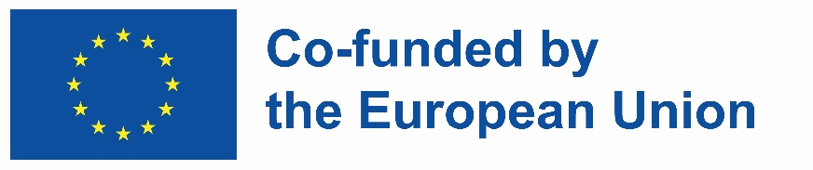


INCLUDED






„Įtraukiojo užimtumo skatinimas diegiant atviras inovacijas GLAM sektoriuje“

